AK4 24/4/2020

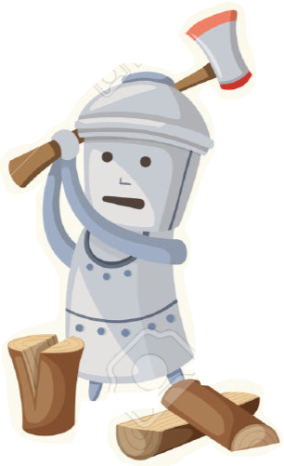

HELLO!
I´M THE TIN MAN. I AM MADE OF DIFFERENT TYPES OF MATERIALS. DO YOU KNOW WHAT IS MATTER AND THE PROPERTIES OF MATERIALS?

PIENSA BIEN QUÉ PALABRA PONDRÍAS EN CADA UNO DE LOS HUECOS.
CONTESTA ABAJO DEL CUADRO:
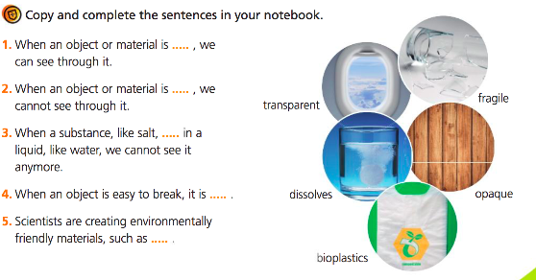

1.- -________________

2.- _________________

3.- __________________

4.- _________________

5.- __________________

